Tugas Progress 4

Nama : Muhammad Zenal Arifin

Kelas : IF-Z

NPM : 2242811

Mapel : IoT

1. Sistem diuji dalam mode otomatis dengan simulasi kondisi hujan dan perubahan cahaya, serta dalam mode manual menggunakan perintah dari Bluetooth. Lalu mengintegrasikan dengan aplikasi serial bluethooth terminal agar dapat dikontrol melalui aplikasi

**Hasil:**

Mode otomatis berhasil mendeteksi kondisi hujan dan cahaya untuk membuka atau menutup kanopi sesuai logika yang diimplementasikan. Mode manual memungkinkan pengguna mengontrol kanopi melalui perintah 'O' (buka), 'C' (tutup), dan 'A' (otomatis).

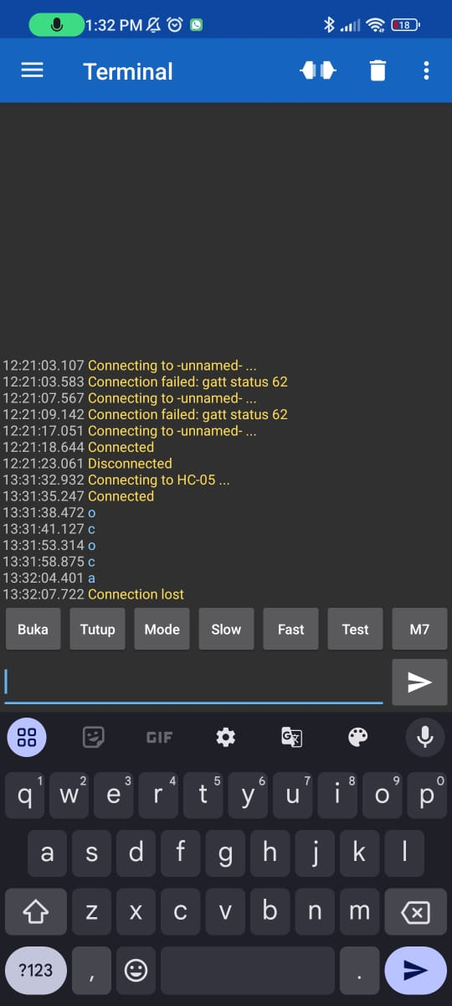

1. Design PCB

